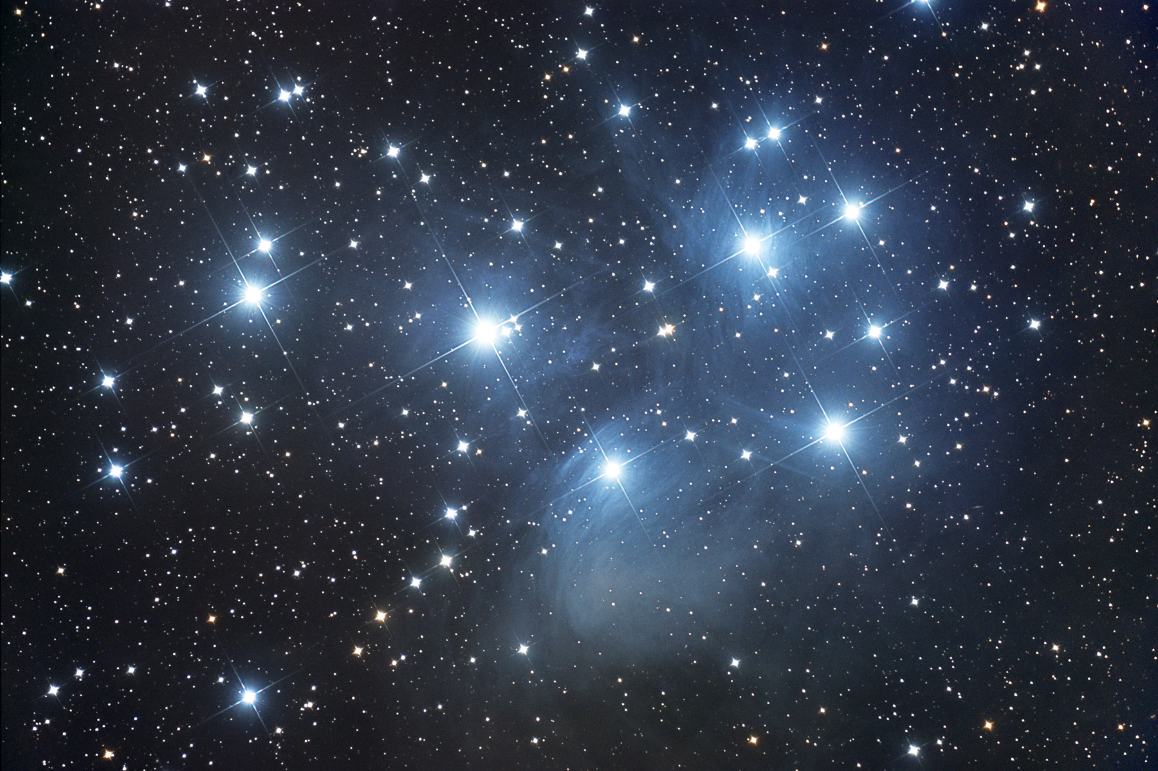
Предлагаем Вам и Вашим ученикам провести в стенах Вашего заведения полезное и интересное шоу «Цифровой мобильный планетарий».
«Мобильный планетарий» – это уникальная возможность не выходя из стен учебного заведения окунуться в загадочный и непостижимый мир космоса. С помощью специальной программы зрители смогут попасть в далекий мир звезд и планет, за считанные секунды пересекать далекие созвездия и наблюдать их такими, какими они предстают в разное время суток, времен года и столетий. Раскрыть секреты естествознания и устройства мира.
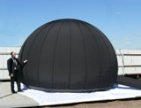
Передвижной планетарий представляет собой уменьшенный вариант стационарного планетария (диаметр купола 5 метров, высота 3,3 метра, рассчитан на 20-25 мест). Надувной купол, выполненный из прочного светонепроницаемого материала. Внутренняя поверхность купола имеет покрытие, позволяющее с помощью проектора и специального полусферического зеркала демонстрировать видеоизображение на всей внутренней поверхности купола на 360 градусов.
Эффект присутствия создается путем установки внутри купола оборудования, при помощи которого по всей поверхности (360 градусов) возникает видеоизображение. Чтобы было понятнее, представьте, что вы находитесь в темном помещении, и все пространство вокруг вас и над головой превращается в движущееся изображение. Оно обволакивает все пространство, вот так и создается эффект присутствия..
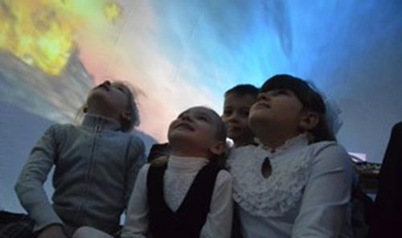
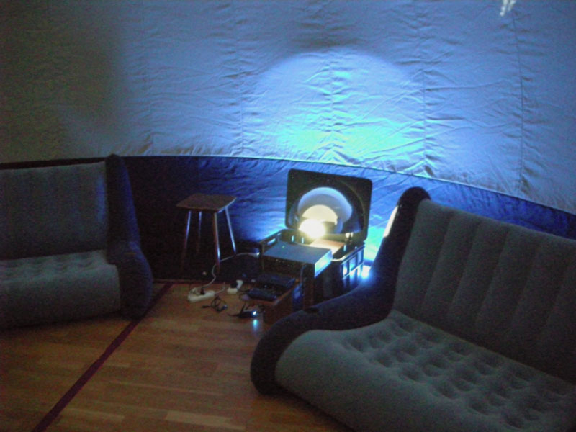

Ограничений в возрасте нет, т.к. на разные возрастные группы есть разные фильмы, малыши, и школьники с удовольствием посещают планетарий. Продолжительность фильмов 20-50 минут. Тематика лекционных фильмов сочетается со школьной программой обучения, а также дополняет её и может использоваться как дополнительный материал к внеклассной работе. Все фильмы профессионально озвучены в формате занимательной лекции и имеют музыкальное сопровождение.
Очень важно, что Все это НЕ ПОКИДАЯ учебного заведения, под контролем преподавателей.
Что касается безопасности, то купол состоит из огнеустойчивого материала, что полностью исключает возможность пожара, также у планетария нет пола, что обеспечивает беспрепятственный выход, просто потянув за край (аварийный выход).
Для проведения мероприятия от Вас требуется:
- Сформировать заинтересованную группу учащихся.
- Позвонить нам по телефону: 8-913-592-9992 и согласовать время показа.
- Предоставить спортивный или актовый зал или любое другое помещение площадью не менее 6х6 м2 и высотой не менее 3,3 м.
- По возможности предоставить на время сеанса гимнастические маты.

Одновременно на показе может присутствовать 20-25 человек. Стоимость сеанса 140 рублей с человека

